LAB 1 - MÃ HÓA ĐỐI XỨNG CỔ ĐIỂN
Họ và tên: Phạm Minh Quân
MSSV: 1150080154
Lớp: 11_ĐH_THMT
Toàn bộ quá trình thực hiện: https://youtu.be/fszz0pr2Gzg

1. 6 Thuật Toán Mã Hóa
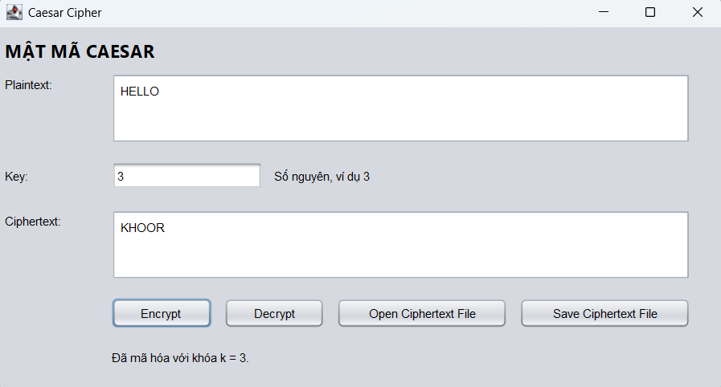 | 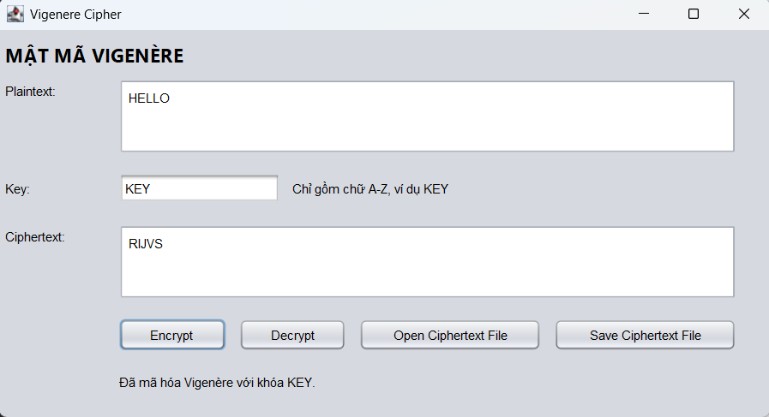

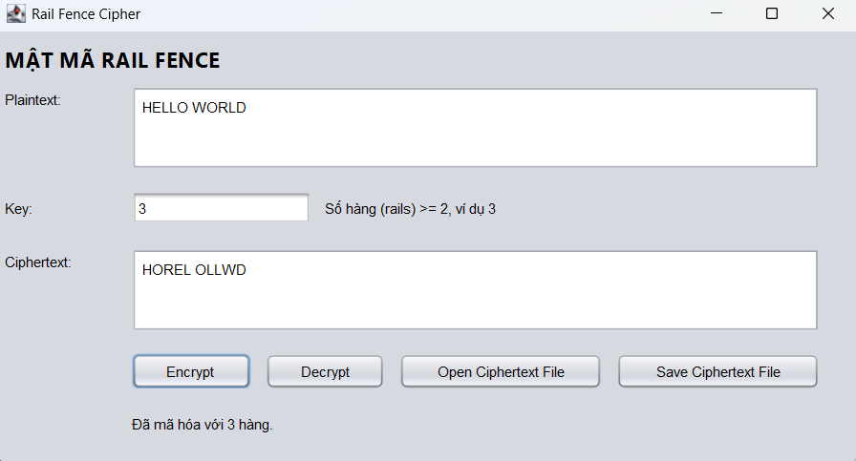 | 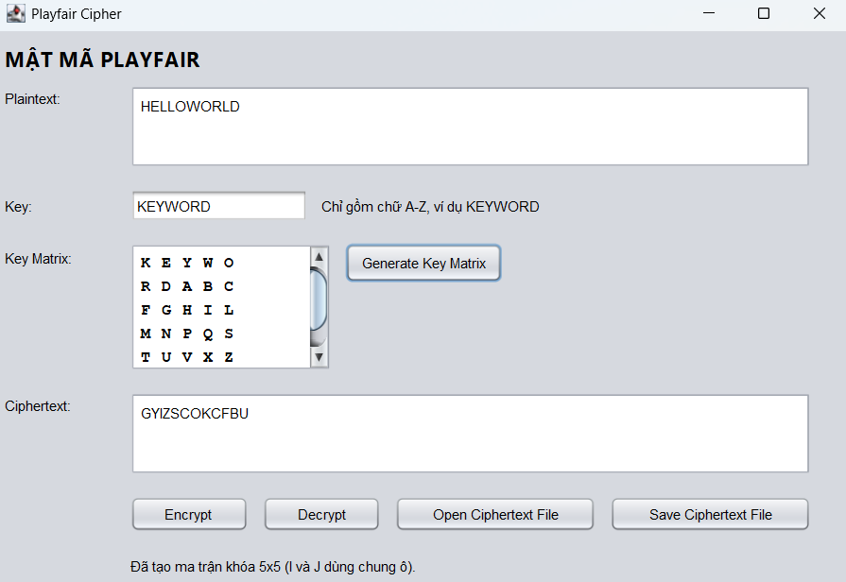

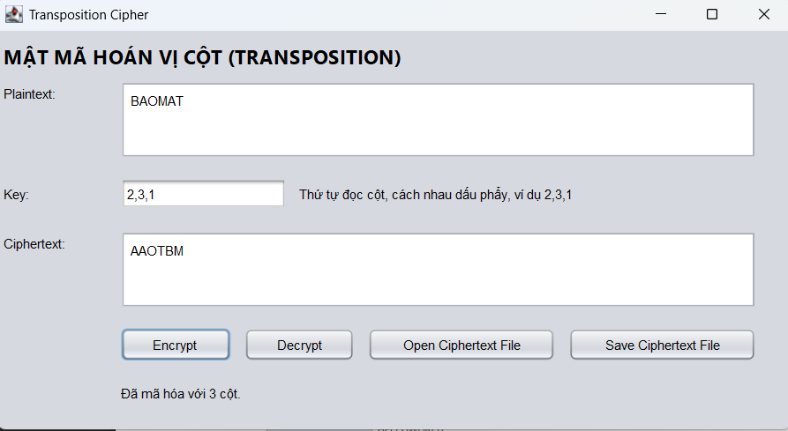 | 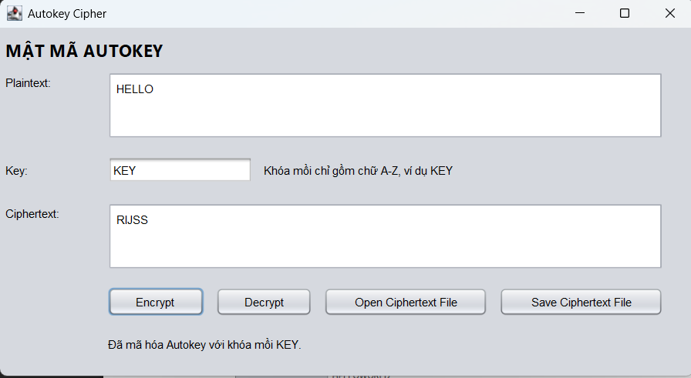

2. Kiểm Tra Ghi và Đọc Lịch Sử Thao Tác (SQL Server)
Kết nối cơ sở dữ liệu LAB1_MaHoaCoDien (tài khoản lab1_user), thực hiện mã hóa lần lượt qua 6 thuật toán cổ điển (Caesar, Vigenère, Rail Fence, Playfair, Transposition, Autokey) để kiểm tra tính năng tự động lưu lịch sử vào bảng dbo.history.
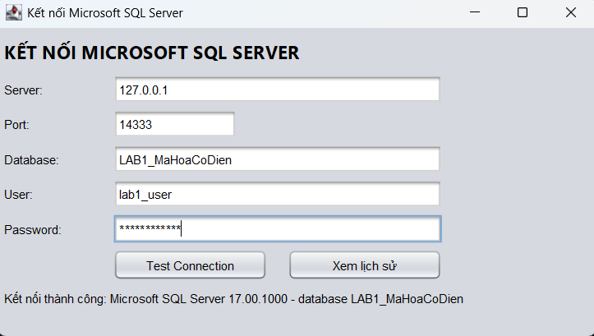 | 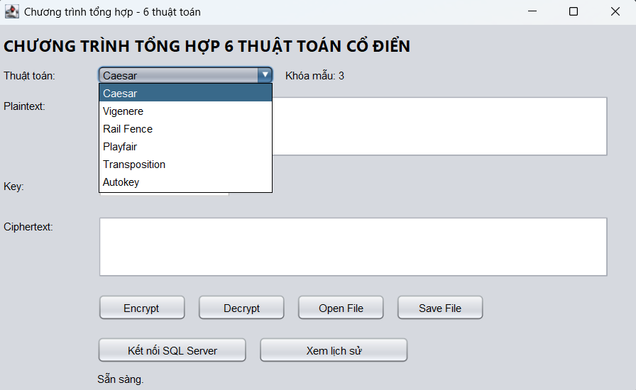
Hình 1: Kết nối CSDL SQL Server thành công (trái) và Form mã hóa tổng hợp frm_TongHop (phải)
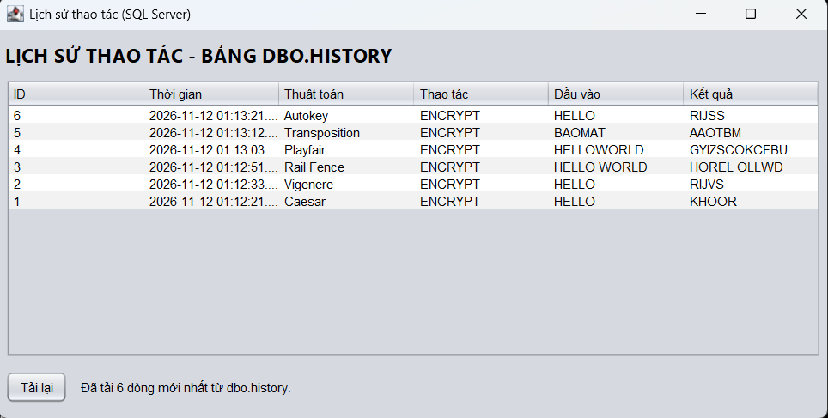
Hình 2: Form frm_LichSu hiển thị 6 bản ghi thao tác mã hóa các thuật toán cổ điển
SQL Server Management Studio (SSMS): Thực thi script 03_Kiem_Tra_Du_Lieu.sql. Dữ liệu bảng dbo.history khớp 100% với giao diện: tổng cộng 6 bản ghi, mỗi thuật toán chạy đúng 1 lần.
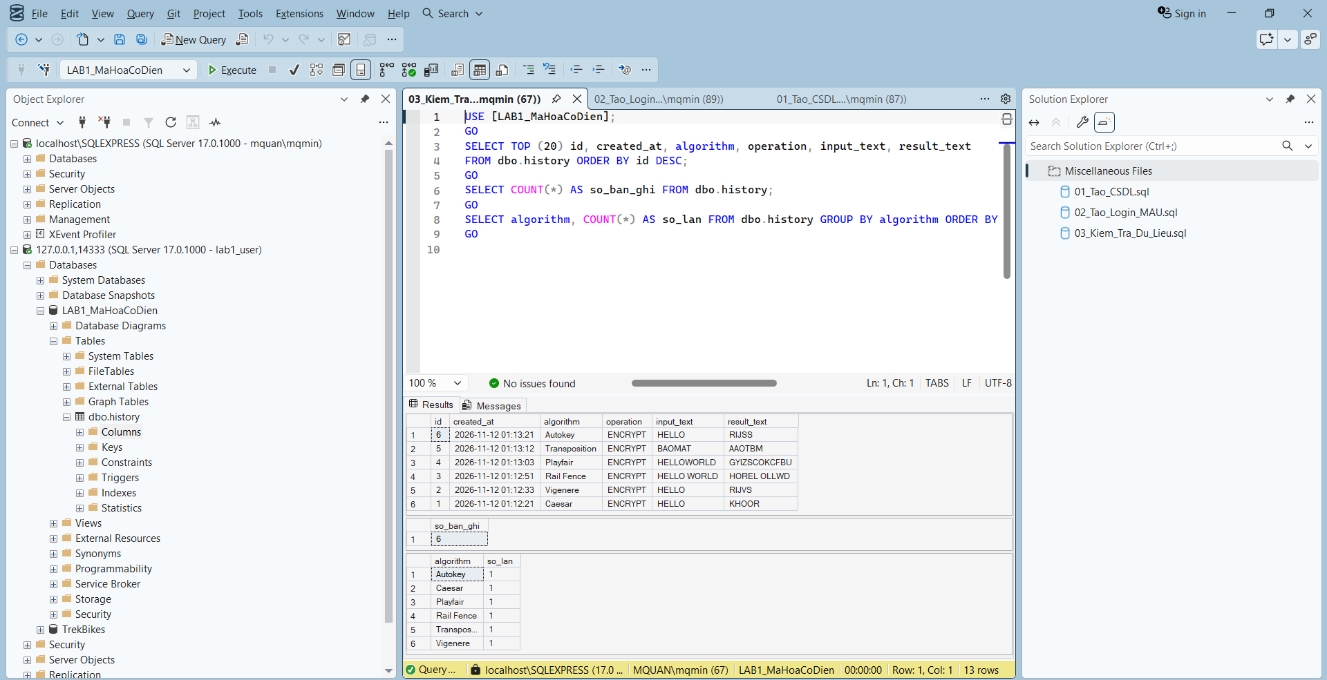
Hình 3: Kết quả truy vấn kiểm tra dữ liệu bảng dbo.history trực tiếp trên SSMS
3. Phân Tích (Tấn Công) Mật Mã Cổ Điển
3.1. Brute Force Attack
Kết quả: Tại khóa k = 3, chương trình tìm ra bản rõ "HELLO" (từ có nghĩa duy nhất).
Đánh giá: Không gian khóa của Caesar quá nhỏ (26 khóa), bị vét cạn tức thì.
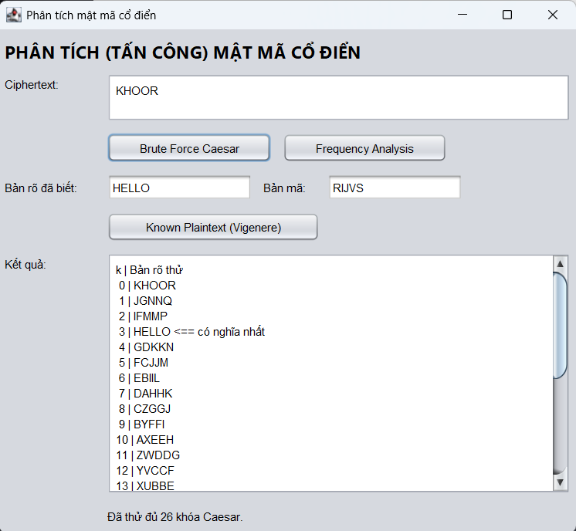 | 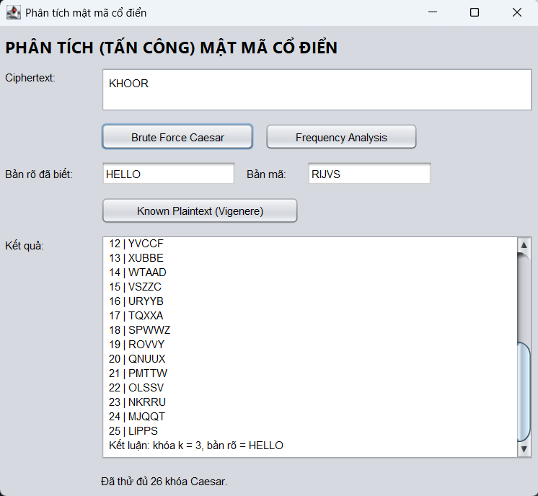
Hình 4: Kết quả duyệt 26 khóa Caesar (trái) và kết luận bản rõ HELLO tại k = 3 (phải)
3.2. Frequency Analysis
Kết quả thống kê: Tổng số 23 chữ cái. Chữ H và W xuất hiện nhiều nhất (5 lần - chiếm 21.7%).
Phân tích & Suy luận: Trong tiếng Anh chữ E có tần suất xuất hiện cao nhất (~12.7%). Giả thiết H là ký tự thay thế của E: khóa k = H - E = 7 - 4 = 3 (khớp chính xác khóa mã hóa). Bản rõ suy ra: "MEET ME AFTER THE TOGA PARTY".
Đánh giá: Mã thay thế đơn bảng giữ nguyên phân bố tần suất gốc, dễ dàng bị giải khi bản mã đủ dài.
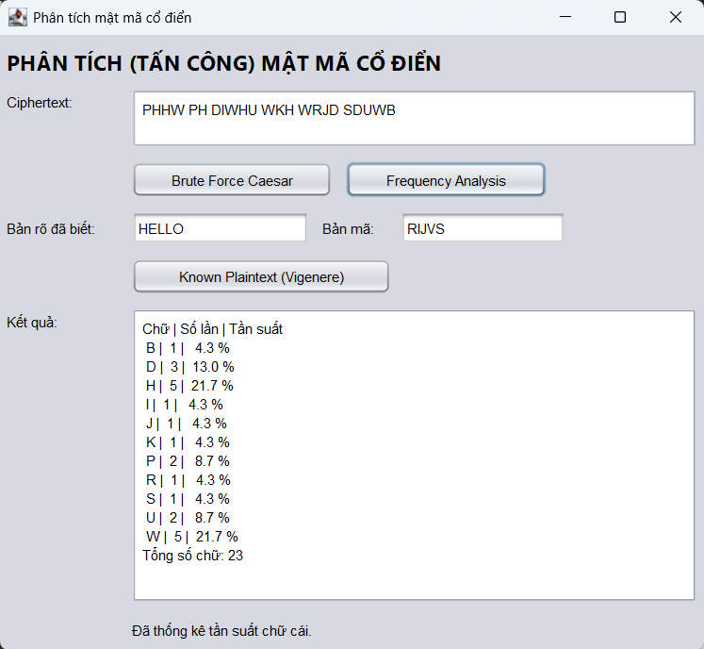
Hình 5: Bảng phân tích tần suất ký tự bản mã - chữ H và W xuất hiện áp đảo (21.7%)
3.3. Known Plaintext (Vigenère)
Suy ngược khóa từng ký tự theo công thức: Ki = (Ci - Pi + 26) mod 26.
• Kết quả: R-H = K, I-E = E, J-L = Y, V-L = K, S-O = E. Chuỗi khóa thu được: KEYKE (chu kỳ từ khóa chính là "KEY").
• Đánh giá: Chỉ cần biết một đoạn ngắn bản rõ và bản mã tương ứng, khóa Vigenère bị lộ hoàn toàn.
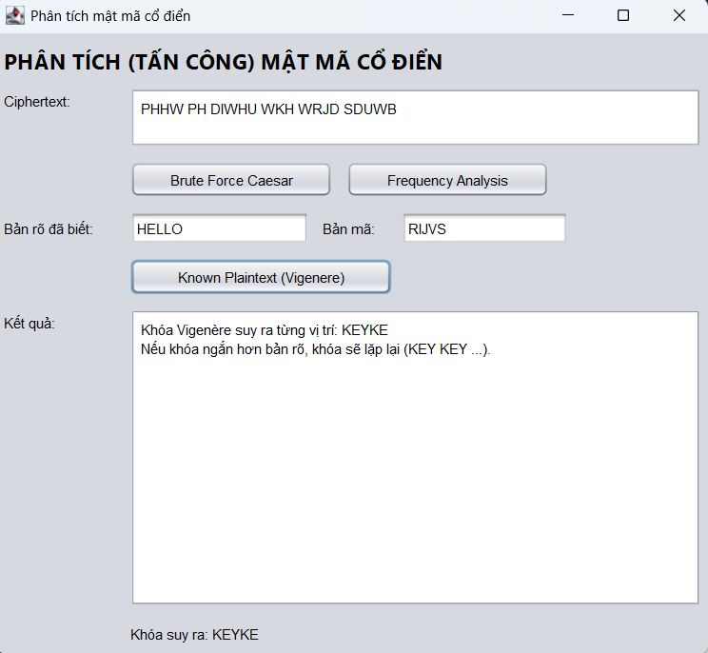
Hình 6: Khôi phục khóa Vigenère (KEY) từ cặp bản rõ / bản mã đã biết
4. Nhận xét độ an toàn 6 thuật toán cổ điển
Thuật toán | Điểm yếu chính | Cách thức tấn công
Caesar | Không gian khóa quá nhỏ (chỉ 26 khóa). | Vét cạn (Brute Force); Phân tích tần suất chữ cái.
Vigenère | Khóa lặp lại tuần hoàn theo chu kỳ. | Tìm độ dài khóa (Kasiski/Friedman), phân tích tần suất từng cột; Known Plaintext.
Rail Fence | Số hàng nhỏ, không làm đổi ký tự bản rõ. | Vét cạn số hàng (2..n); Tần suất chữ giữ nguyên như bản rõ.
Playfair | Thay thế theo từng cặp chữ (digram), bảng 5x5. | Thống kê tần suất cặp chữ (digram); Known Plaintext dựng lại ma trận.
Transposition | Chỉ hoán vị vị trí, giữ nguyên chữ cái gốc. | Thử độ dài khóa nhỏ, hoán vị lại thứ tự cột để tìm từ có nghĩa.
Autokey | Khóa chứa chính các ký tự bản rõ nối tiếp. | Đoán từ khóa thông dụng (THE, AND...) để giải mã cuốn chiếu; Known Plaintext.
Các thuật toán mật mã cổ điển (thay thế, hoán vị) đều có điểm yếu chí mạng là không gian khóa nhỏ và bảo tồn đặc trưng thống kê ngôn ngữ. Chúng dễ dàng bị bẻ gãy bằng các kỹ thuật vét cạn, thống kê tần suất hoặc tấn công bản rõ đã biết, do đó không còn an toàn trong thực tế.

